Міністерство освіти і науки України  
Національний технічний університет України

«Київський політехнічний інститут ім. І. Сікорського»

Кафедра інженерії програмного забезпечення в енергетиці

Лабораторна робота № 4

з курсу: «[*Програмування вебзастосунків*](https://classroom.google.com/u/4/c/NzQ4MjYwOTU2ODQw)»

**Виконав:**  
студент 4-го курсу,  
групи ТВ-13  
Романін Анатолій Олександрович

Посилання на GitHub репозиторій: https://github.com/JIAIM/web_labs

**Перевірив:**

Недашківський О.Л.

Київ 2024/2025

Лабораторна робота № 4

### Теоретичні Відомості

**Розрахунок струмів короткого замикання (КЗ)** є важливим етапом у забезпеченні надійності та безпеки внутрішньозаводського електропостачання. У цій роботі основний акцент зроблено на визначенні струмів трифазного та однофазного КЗ, а також перевірці термічної та динамічної стійкості обладнання під час аварійних режимів роботи.

#### Основні Поняття

1. **Схеми внутрішньозаводського електропостачання**: Включають вибір оптимальної конфігурації живлення для двотрансформаторних підстанцій, що підвищує стабільність та ефективність роботи промислових підприємств. Особлива увага приділяється кабельним лініям, які відповідають за транспортування електроенергії на напрузі 10 кВ.
2. **Розрахунок струмів короткого замикання**: При аварійному зниженні опору відбувається різке збільшення струму. Для трифазного КЗ обчислюється найбільше навантаження на систему, тоді як однофазний КЗ служить для моделювання ситуацій, коли одна фаза залишається в короткому замиканні. Розрахунки проводяться для різних режимів роботи підстанції, таких як нормальний, мінімальний і аварійний.
3. **Термічна та динамічна стійкість**: Ці параметри важливі для забезпечення довготривалої роботи кабелів і обладнання без перегрівання і пошкодження. Термічна стійкість описує здатність матеріалу витримувати нагрівання під впливом струму КЗ, тоді як динамічна стійкість вказує на витривалість обладнання під час імпульсних навантажень.

**Завдання :**

Створіть веб калькулятор для розрахунку струму трифазного КЗ, струму однофазного КЗ, та перевірки на термічну та динамічну стійкість у складі: 1. Вибрати кабелі для живлення двотрансформаторної підстанції системи внутрішнього електропостачання підприємства напругою 10 кВ (див. Приклад 7.1.); 2. Визначити струми КЗ на шинах 10 кВ ГПП (див. Приклад 7.2.); 3. Визначити струми КЗ для підстанції Хмельницьких північних електричних мереж (ХПнЕМ), яка може мати три режими: нормальний режим; мінімальний режим; аварійний режим (див. Приклад 7.4.)

**Хід виконання:**

Створимо інтерфейс:

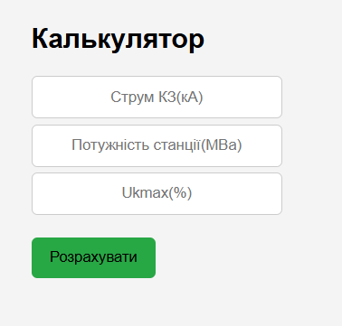

Далі у наступних функція прописана логіка виконання нашого завдання :

// Функція для знаходження діаметра кабеля

func findDiameterOfWire(Ik float64) float64 {

    return Ik * math.Sqrt(2.5) / 92

}

// Функція для знаходження початкового струму короткого замикання

func findStartKZ(Sk float64) float64 {

    Usn := 10.5

    Uk := 10.5

    Snomt := 6.3

    Xc := Usn * Usn / Sk

    Xt := (Uk * Usn * Usn) / (100 * Snomt)

    Xs := Xc + Xt

    Ip := Usn / (math.Sqrt(3.0) * Xs)

    return Ip

}

// Функція для розрахунку короткого замикання в Хмельницькому

func findKzKhmelnytsk(Ukmax float64) string {

    Uvn := 115.0

    Snomt := 6.3

    Xt := (Ukmax * Uvn * Uvn) / (100 * Snomt)

    Rsn := 10.65

    Rsh := Rsn

    Xsn := 24.02

    Xsh := Xsn + Xt

    Zsh := math.Sqrt(Rsh*Rsh + Xsh*Xsh)

    Xcmin := 65.68

    Rcmin := 34.88

    Rshmin := Rcmin

    Xshmin := Xcmin + Xt

    Zshmin := math.Sqrt(Rshmin*Rshmin + Xshmin*Xshmin)

    I3sh := Uvn * 1000 / (math.Sqrt(3.0) * Zsh)

    I2sh := I3sh * math.Sqrt(3.0) / 2.0

    I3shmin := Uvn * 1000 / (math.Sqrt(3.0) * Zshmin)

    I2shmin := I3shmin * math.Sqrt(3.0) / 2.0

    Unn := 11.0

    kpr := (Unn * Unn) / (Uvn * Uvn)

    Rshn := Rsh * kpr

    Xshn := Xsh * kpr

    Zshn := math.Sqrt(Rshn*Rshn + Xshn*Xshn)

    Rshnmin := Rshmin * kpr

    Xshnmin := Xshmin * kpr

    Zshnmin := math.Sqrt(Rshnmin*Rshnmin + Xshnmin*Xshnmin)

    I3shn := Unn * 1000 / (math.Sqrt(3.0) * Zshn)

    I2shn := I3shn * math.Sqrt(3.0) / 2.0

    I3shnmin := Unn * 1000 / (math.Sqrt(3.0) * Zshnmin)

    I2shnmin := I3shnmin * math.Sqrt(3.0) / 2.0

    result := fmt.Sprintf("Нормальний режим - Трифазне КЗ для 110кв = %.2f А\n", I3sh)

    result += fmt.Sprintf("Мінімальний режим - Трифазне КЗ для 110кв = %.2f А\n", I3shmin)

    result += fmt.Sprintf("Нормальний режим - Двофазне КЗ для 110кв = %.2f А\n", I2sh)

    result += fmt.Sprintf("Мінімальний режим - Двофазне КЗ для 110кв = %.2f А\n", I2shmin)

    result += fmt.Sprintf("Нормальний режим - Трифазне КЗ для 10кв = %.2f А\n", I3shn)

    result += fmt.Sprintf("Мінімальний режим - Трифазне КЗ для 10кв = %.2f А\n", I3shnmin)

    result += fmt.Sprintf("Нормальний режим - Двофазне КЗ для 10кв = %.2f А\n", I2shn)

    result += fmt.Sprintf("Мінімальний режим - Двофазне КЗ для 10кв = %.2f А\n", I2shnmin)

    return result

}

Дані зчитуємо з вводу користувача, до кожного елемента звертаємся за його name

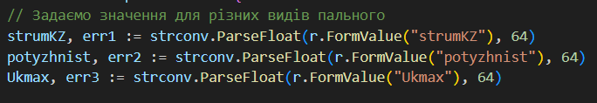

**Перевірка:**

Для перевірки результатів введемо початкові дані із контрольного прикладу:

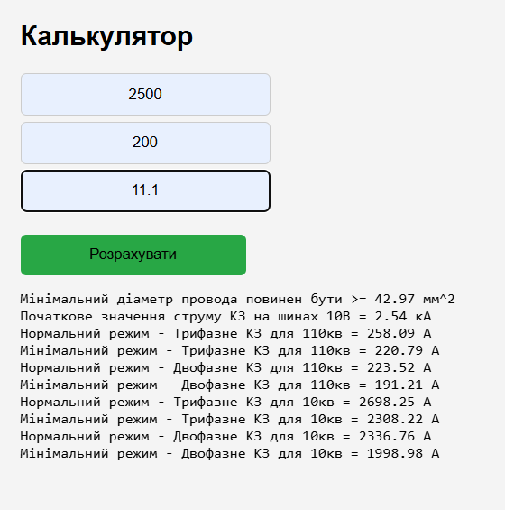

Результати майже аналогічні, оскільки багато обчислень, тому округлення можуть давати приблизні значення.

**Висновок**

У результаті виконання практичної роботи було розроблено веб калькулятор для розрахунку струмів трифазного та однофазного короткого замикання, а також для перевірки термічної та динамічної стійкості електричного обладнання. Калькулятор дозволяє користувачам вводити параметри електропостачання та кабелів, здійснювати необхідні розрахунки та перевіряти надійність обраного обладнання в умовах аварійних навантажень.

У процесі роботи ми засвоїли методи розрахунку струмів короткого замикання для різних режимів роботи мережі та навчились визначати стійкість обладнання до таких навантажень.